**Элементы краеведения на уроках математики в 5-м классе**

* Мамадалеев Илдар Нариманович, *учитель математики*

Тема урока: Задачи о родном крае.

**Цели урока:**

1. Повторить пройденный материал
2. Проверить качество знаний.
3. Создать интерес к математике.
4. Воспитать бережное отношение к родному краю.

Учитель Вы много раз слышали слова:

“С чего начинается Родина?”

А теперь вдумайтесь в них. Не сразу ответит человек, с чего начинается для него Родина. У каждого – с чего-то глубоко личного, с любимого места. Место, где прошло детство, навсегда дорого каждому из нас. Чем же богат наш край? Приглашаю я вас сегодня совершить небольшое путешествие. Нам помогут математика + грамматика + география + история + любознательность + сообразительность. Перелистаем страницы нашего урока.

Первая страница под названием “Хочу все знать…”.

Расскажем Вам… (узнаете сами, выполнив следующее задание)

Устно.

Т Х:15=6 К 4*29*25 И 1ч:15+6 мин

К 200:У=5 У (Х-21):7=3 Й 6м 20 см:31

С А+ $\frac{2}{9}$ = $\frac{7}{9}$ А 4! - 3 А 10*18+70

Р (48+80):16 Л (500+310):90 Й У - $\frac{5}{7}$ = $\frac{1}{7}$

А 1Кг:4+2г И (27+33)*5 Р $3^{3}$ + $5^{2}$

${ С 8}^{2}$:4 К (У+6)-2=15 О 3! * 5

О (100-Х):4=10 Н 2*(В-5)=24 Н 2*(А+8)=40

${ Т 6}^{2}$ + $8^{2}$

|  |  |  |  |  |  |  |  |  |  |  |  |  |  |  |  |  |
| --- | --- | --- | --- | --- | --- | --- | --- | --- | --- | --- | --- | --- | --- | --- | --- | --- |
| $$\frac{5}{9}$$ | 90 | 252 | 8 | 60 | 40 | 42 | 9 | 21 | 100 | 2900 | 300 | 17 | 16 | 11 | 10 | 20 |
|  |  |  |  |  |  |  |  |  |  |  |  |  |  |  |  |  |

|  |  |  |  |  |
| --- | --- | --- | --- | --- |
| 52 | 250 | $$\frac{6}{7}$$ | 30 | 12 |
|  |  |  |  |  |

Учащихся называют эти слова.

Учитель. – наш родной край.

Он расположен в Ульяновской области. В какой её части?

На ___

Это слово состоит из первых букв, следующих слов.

Эту игрушку крутят дети в детском саду : __( )_

Одна тысячная часть килограмм: __( )_

Самое маленькое натуральное число : __( )_

Это отчётливо видно на карте Ульяновской области

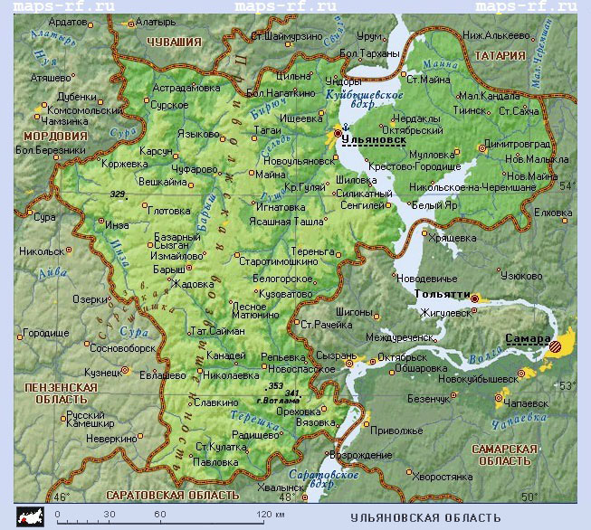

Решив следующие уравнения вы узнаете дату вхождения Старокулаткинского района в состав Ульяновской области.

|  |  |  |
| --- | --- | --- |
| День | Месяц | Год |
|  |  |  |

380 : Х =20( ) (У+13) : 7 = 2( ) А – 200 =1743( )

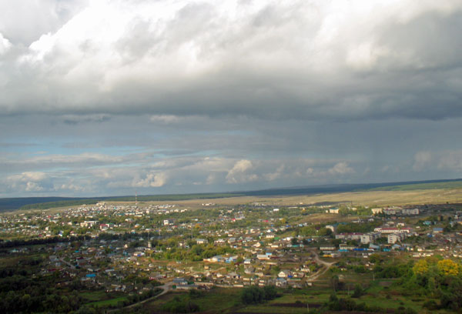

А вот карта Старокулаткинского района

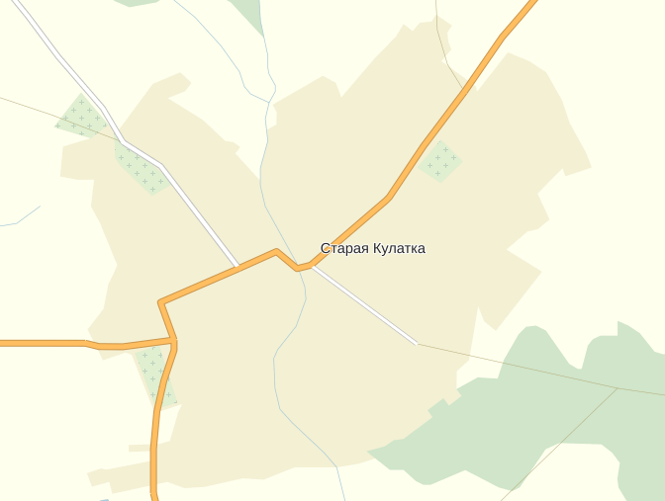

Давайте ребята, решая задачи узнаем побольше о нашем родном крае.

1. Расстояние от Старой Кулатки до Новоспасска 65 км, до города Сызрани на 50 км больше, а до города Ульяновска в 2 раза больше чем до Сызрани. Чему равно расстояние от Старой Кулатки до областного центра? (___км)
2. Площадь Старокулаткинского района в 31 раз меньше площади Ульяновской области или на 36000 км. Чему равны эти площади?

( км, км)

1. Население Ульяновской области в 96 раз больше населенияСтарокулаткинского района, что составляет 1250200 человек. Сколько людей проживает в районе и в области?( , )
2. В лесах Ульяновской области 3100 особей лисиц, куниц и волков. Лисиц в 2 раза больше, чем лесных куниц, а волков в 20 раз меньше, чем лисиц. Сколько лисиц, волков и куниц в лесах Ульяновской области?

( волков, лисиц, куниц)

1. В Старокулаткинском районе имеются водные ресурсы: реки, пруды и родники. Если взять более менее крупные из них, то всего водоёмов 103. Прудов в 2 раза больше количества рек, а родников на 91 больше рек. Сколько рек, прудов и родников в районе.
2. Велосипедист выехал из Старой Кулатки в город Хвалынск, который находится на расстоянии 50 км. Ехал со скоростью 25 км/ч. За какое время он доедет до города, если он сделал две остановки на 10 и 15 мин?

А теперь решим кроссворд

|  |  |  |  |  |  |  |  |  |  |  |  |
| --- | --- | --- | --- | --- | --- | --- | --- | --- | --- | --- | --- |
| 1 | | 2 |  | |  | | 3 | | |  |  |
|  |  | | | | |  |
|  |  |
| 10 |  |  | | |  | | |  |  |  |
|  |  | | |  | | |
|  |  | | |
|  |
| 4 |  |  | |  | | 5 | | |
|  |

|  |  |  |  |  |  |  |  |
| --- | --- | --- | --- | --- | --- | --- | --- |
|  |  | |  | | | |  |
|  | |  |
|  | |  | | 8 | |  |  |  | |  | |
|  | | | | | | |  |
|  |
| 9 | |  | | | | |  |
| 6 | |  | |  | |  |  |
|  | |  | | | | |  |
| 7 | |  |  | |  | |  |
|  | | | | |

По горизонтали: 1.Как называется наш посёлок? 4.Какую веру исповедует большинство населения Старой Кулатки? 6.Какая самая длинная река России протекает через город Ульяновск?7.В честь кого названа центральная площадь Кулатки? 8.Чьё имя носит центральная библиотека Кулатки? 10. Традиционное место продажи осеннего урожая в Ульяновской области?

По вертикали: 2. В какой области находится Старая Кулатка? 3.В основном какой национальности здесь проживают люди? 5.Как называют людей, которые исповедуют ислам? 9.Сколько СОШ в р.п.Старая Кулатка.

Выводы:

1.Ребята, что нового мы узнали сегодня с вами на уроке?

2. Какие темы мы с вами повторили?

Итог урока. Объявление оценок.

Домашнее задание: Составить и записать задачи о нашем родном крае.

Выводы для учителя:

На уроке учащиеся, используя свои знания добыли много новой информации о нашем районе и о нашей области.

Были повторены методы решения уравнений, единицы измерения времени, длины, массы, площади, квадрат и куб числа, понятие факториала, формулы, действия с многозначными и дробными числами.

Все задания данного урока по-своему интересны, требуют творческого подхода.